### **Kampanye Edukasi Politik Kepada Masyarakat Desa Cangkuang RW 003 Kecamatan Rancaekek Kabupaten Bandung**

***Rizky Juwandana, Iin Indriyani, Siti Ismaini Ramadhani, Arya Haikal Hakim, Akrom Ahmad Rifai, Fatimah Nurul Rosyidah, Ening Melihah, Nayla Isyna Karima, Muhammad Ichsyan Fahlefi, Asep Sunandar Sunarya***

*Jurusan Ilmu Politik, Fisip, UIN Sunan Gunung Djati Bandung, Indonesia*

**LATAR BELAKANG MASALAH**

Desa Cangkuang RW 003 yang terletak di Kecamatan Rancaekek, Kabupaten Bandung, merupakan salah satu wilayah dengan karakteristik masyarakat yang masih kental dengan nilai-nilai kekeluargaan, budaya gotong royong, serta tingkat partisipasi sosial yang cukup tinggi. Masyarakat di wilayah ini umumnya bekerja di sektor informal seperti buruh, petani, dan pedagang kecil. Meskipun demikian, tantangan dalam bidang pendidikan politik masih cukup besar, terutama dalam hal pemahaman mengenai pentingnya pemilu yang bersih dan bebas dari praktik transaksional.

Salah satu permasalahan yang cukup menonjol di lokasi ini adalah rendahnya literasi politik masyarakat. Hal ini terlihat dari masih banyaknya warga yang belum memahami sepenuhnya nilai suara dalam pemilihan umum, serta kecenderungan menerima politik uang sebagai sesuatu yang lumrah dalam setiap momen pemilu. Praktik semacam ini tidak hanya mengurangi kualitas demokrasi, tetapi juga membuka peluang bagi calon pemimpin yang tidak memiliki integritas untuk terpilih melalui cara-cara yang tidak etis. Selain itu, kurangnya sosialisasi dari pihak-pihak terkait juga turut memperkuat rendahnya kesadaran politik masyarakat.

Berdasarkan permasalahan tersebut, kegiatan Kampanye Edukasi Politik: "*Jangan Jual Suara Kita, Memilih Pemimpin Tanpa Uang*” dilaksanakan sebagai bentuk nyata pengabdian kepada masyarakat. Kegiatan ini bertujuan untuk memberikan edukasi dan pemahaman kepada masyarakat Desa Cangkuang RW 003 mengenai bahaya politik uang serta pentingnya memilih pemimpin berdasarkan kapabilitas dan integritas, bukan karena imbalan materi. Kampanye ini juga menjadi sarana pemberdayaan masyarakat agar lebih aktif dan cerdas dalam menggunakan hak pilih mereka.

Pelaksanaan kampanye ini dianggap penting karena suara rakyat merupakan pondasi dari demokrasi. Ketika masyarakat mampu menolak politik uang dan memilih pemimpin secara sadar dan bertanggung jawab, maka proses demokrasi dapat berjalan secara jujur, adil, dan menghasilkan pemimpin yang benar-benar berpihak pada kepentingan rakyat. Oleh karena itu, edukasi politik melalui kampanye ini merupakan langkah awal yang strategis dalam membangun budaya politik yang sehat di tingkat akar rumput, dimulai dari lingkungan masyarakat desa.

**LANDASAN TEORITIS**

Teori ini dibangun atas dasar pemikiran bahwa untuk mewujudkan demokrasi yang sehat dan berintegritas di tingkat akar rumput, khususnya di lingkungan masyarakat desa seperti RW 003 Desa Cangkuang, diperlukan pendekatan yang menyentuh aspek rasionalitas individu sekaligus kesadaran kolektif masyarakat. Partisipasi politik yang berkualitas hanya dapat dicapai jika warga memiliki pemahaman kritis terhadap peran dan makna suara mereka dalam proses demokrasi.

Landasan pertama mengenai **Partisipasi Politik** ini merupakan sebuah bentuk keterlibatan aktif warga dalam berbagai aktivitas politik yang tidak hanya terbatas pada pemilihan umum, tetapi juga mencakup diskusi, kampanye, advokasi, dan pengawasan kebijakan publik. McClosky (1964) mendefinisikan partisipasi politik sebagai keterlibatan warga yang tidak hanya terbatas pada pemilihan umum, tetapi juga mencakup diskusi, kampanye, advokasi, dan pengawasan kebijakan. Konsep ini menegaskan bahwa partisipasi politik adalah proses yang kompleks dan multidimensional, yang melibatkan kesadaran, motivasi, dan kemampuan warga untuk berkontribusi secara aktif dalam kehidupan politik. Tingkat pendidikan dan akses informasi menjadi faktor penting yang memengaruhi kualitas partisipasi. Warga yang memiliki pendidikan lebih tinggi dan informasi yang cukup cenderung lebih kritis dan aktif dalam berbagai bentuk partisipasi politik.

Selain itu, motivasi politik yang kuat, baik karena kesadaran akan hak dan kewajiban maupun dorongan untuk memperbaiki kondisi sosial, juga mendorong keterlibatan yang lebih bermakna. Di tingkat komunitas seperti desa atau RW, partisipasi politik yang berkualitas sangat penting untuk memastikan bahwa suara warga benar-benar terwakili dan proses demokrasi berjalan dengan integritas. Maka dari itu, diperlukan edukasi politik yang berkelanjutan dan berbasis partisipasi warga menjadi kunci untuk membangun demokrasi yang hidup dan responsif terhadap kebutuhan masyarakat.

Lebih lanjut, Paulo Freire (2020) melalui **konsep conscientização atau kesadaran kritis**, menekankan pentingnya pendidikan yang membebaskan warga dari ketimpangan sosial dan politik yang selama ini diterima secara pasif. Kesadaran politik ini bukan sekadar mengetahui hak dan kewajiban, tetapi juga kemampuan untuk menganalisis dan memahami struktur kekuasaan serta dampak kebijakan terhadap kehidupan sehari-hari. Dengan kesadaran politik yang tinggi, warga dapat mengenali praktik-praktik korupsi dan politik uang sebagai bentuk penindasan terselubung yang merusak proses demokrasi. Kesadaran ini juga menjadi modal sosial yang penting untuk membangun keberanian kolektif dalam menuntut transparansi, akuntabilitas, dan integritas dari para pemimpin. Dalam praktiknya, membangun kesadaran politik yang kritis memerlukan pendekatan komunikasi yang partisipatif dan dialogis, yang melibatkan pengalaman langsung warga dan mendorong mereka untuk aktif berperan dalam proses demokrasi. Pendekatan ini efektif untuk mengatasi sikap apatis dan meningkatkan kapasitas warga dalam memahami serta mengkritisi isu-isu politik secara mendalam.

Kemudian, menurut Anthony Downs(1957) dalam **Teori Pilihan Rasional**, teori ini memandang pemilih sebagai aktor rasional yang membuat keputusan berdasarkan pertimbangan untung-rugi dengan tujuan memaksimalkan manfaat pribadi. Dalam konteks politik uang, teori ini menjelaskan bahwa pemilih yang rasional akan menolak tawaran politik uang jika mereka menyadari bahwa keuntungan materi sesaat tidak sebanding dengan kerugian jangka panjang akibat memilih pemimpin yang korup atau tidak kompeten. Hal ini menunjukkan bahwa perubahan perilaku pemilih sangat bergantung pada tingkat kesadaran dan informasi yang mereka miliki. Oleh karena itu, menyediakan informasi yang akurat, transparan, dan relevan mengenai calon pemimpin dan dampak politik uang sangat penting dalam kampanye edukasi politik. Kampanye yang menekankan konsekuensi jangka panjang dari pilihan politik dapat membantu pemilih membuat keputusan yang lebih rasional dan bertanggung jawab, sekaligus menekan praktik politik uang yang merusak demokrasi.

Sementara itu, Edward Aspinall dan Ward Berenschot(2019) menjelaskan bahwa **praktik politik uang di Indonesia mengakar kuat karena relasi patron-klien dan lemahnya institusi demokrasi lokal.** Di tingkat desa, politik uang sering kali diterima sebagai norma sosial yang sulit diubah hanya dengan pendekatan hukum dan penegakan aturan. Praktik ini memperkuat ketergantungan sosial-politik yang menghambat terwujudnya demokrasi yang bersih dan berintegritas. Dalam situasi seperti ini, masyarakat desa cenderung melihat politik uang sebagai bagian dari pertukaran sosial yang wajar, sehingga pemberantasan politik uang memerlukan pendekatan yang lebih komprehensif. Strategi edukasi politik yang efektif harus membangun kesadaran kritis dan keberanian kolektif masyarakat untuk menolak politik uang dan menuntut integritas dari para kandidat. Pendekatan ini harus melibatkan pemberdayaan masyarakat, penguatan institusi lokal, serta komunikasi yang efektif untuk memutus siklus politik uang yang berulang.

Sebagai penunjang keberhasilan kampanye, Thomas Tufte dan Paolo Mefalopulos(2009) menggarisbawahi pentingnya **komunikasi yang bersifat partisipatif**. Pendekatan edukasi politik tidak dapat dilakukan secara top-down, melainkan harus bersifat dialogis, memberdayakan, dan berbasis pada pengalaman warga sendiri. Pendekatan komunikasi yang hanya bersifat top-down sering kali gagal karena tidak melibatkan pengalaman dan suara warga secara langsung, sehingga kurang mampu membangun kesadaran dan komitmen warga. Komunikasi politik yang efektif menghubungkan ruang partisipasi warga dengan institusi politik formal agar aspirasi warga dapat terakomodasi dalam pengambilan kebijakan.

Bentuk komunikasi yang efektif di tingkat komunitas meliputi diskusi kelompok, forum warga, cerita rakyat, serta pemanfaatan media lokal yang mudah diakses. Media lokal sangat penting karena mampu menjangkau warga dengan bahasa dan konteks yang familiar sehingga pesan edukasi politik dapat diterima dan dipahami dengan baik. Dengan demikian, komunikasi politik yang dialogis dan partisipatif memperkuat pemahaman warga, membangun komitmen kolektif, dan menghubungkan aspirasi warga dengan institusi formal, sehingga demokrasi partisipatif dapat terwujud secara nyata di tingkat akar rumput.

Dengan menggabungkan kelima teori tersebut, kampanye edukasi politik bertajuk "*Jangan Jual Suara Kita, Memilih Pemimpin Tanpa Uang*" dapat dirancang sebagai gerakan yang tidak hanya menyentuh aspek informasi, tetapi juga membentuk pola pikir dan budaya politik baru di tengah masyarakat desa yakni budaya politik yang kritis, rasional, dan berintegritas.

**SASARAN DAN TUJUAN KEGIATAN**

Sasaran dari kegiatan ini adalah:

1. **Warga masyarakat Desa Cangkuang RW 003**, khususnya pemilih aktif yang akan berpartisipasi dalam Pemilihan Kepala Daerah (Pilkada) mendatang.
2. **Kelompok rentan terhadap politik uang**, seperti ibu rumah tangga, pemilih pemula, dan warga dengan tingkat pendidikan politik yang masih rendah.
3. **Tokoh masyarakat lokal**, seperti RT/RW, kader PKK, karang taruna, dan tokoh agama yang memiliki pengaruh sosial di lingkungan sekitar.
4. **Perangkat desa dan stakeholder lokal**, yang diharapkan turut mendukung kampanye dan memperluas dampaknya.

Kegiatan ini bertujuan untuk:

1. **Meningkatkan kesadaran masyarakat tentang bahaya politik uang**, terutama dalam konteks pemilihan kepala daerah.
2. **Memberikan pemahaman yang sederhana dan membumi tentang politik uang**, dampaknya terhadap kualitas kepemimpinan, dan konsekuensi sosial-politiknya.
3. **Menumbuhkan keberanian dan sikap kritis masyarakat untuk menolak politik transaksional**, terutama menjelang pemilu.
4. **Mendorong terbentuknya komunitas atau relawan lokal anti-politik uang** yang bisa menjadi agen edukasi dan pengawasan di lingkungannya.
5. **Membangun budaya pemilu yang sehat, jujur, dan bermartabat**, dimulai dari tingkat akar rumput di Desa Cangkuang RW 003.

**METODE KEGIATAN**

Kegiatan kampanye edukasi politik ini akan dilaksanakan dengan memadukan berbagai pendekatan partisipatif dan edukatif yang sesuai dengan karakteristik masyarakat Desa Cangkuang RW 003. Adapun metode yang digunakan meliputi:

1. **Lokasi Kegiatan**

Desan Cangkuang, RW 003, Kecamatan Rancaekek, Kabupaten Bandung

1. **Waktu Kegiatan**

|  |  |
| --- | --- |
| Tema | : **Kampanye Edukasi Politik: “*Jangan Jual Suara Kita, Memilih Pemimpin Tanpa Uang”*** |
| Tanggal | : Minggu, 21 Juni 2025 |
| Waktu | : 19.30 WIB s/d selesai |
| Tempat | : Ruang TK di Masjid Jamie Al-Islam, **Desa Cangkuang RW 003, Kecamatan Rancaekek, Kabupaten Bandung** |

1. **Metode yang digunakan**

Metode yang digunakan dalam kegiatan kampanye edukasi politik ini dirancang secara partisipatif dan komunikatif agar sesuai dengan karakteristik masyarakat Desa Cangkuang RW 003 yang sebagian besar belum memiliki pemahaman mendalam tentang dunia politik. Kegiatan ini dimulai dengan penyampaian ceramah atau pidato edukatif oleh narasumber yang berasal dari mahasiswa politik. Pidato dikemas secara interaktif dengan bahasa yang mudah dipahami, diselingi dialog dan tanya jawab agar warga dapat terlibat secara aktif. Setelah pemaparan materi, masyarakat diajak untuk mengikuti diskusi terbuka yang bertujuan menggali pengalaman dan pandangan mereka tentang praktik politik uang yang pernah mereka temui. Diskusi ini juga menjadi ruang refleksi bersama mengenai pentingnya menjaga integritas suara dalam pemilihan.

Untuk memperkuat pemahaman, dilakukan simulasi sederhana yang menggambarkan praktik politik uang secara nyata. Dalam simulasi tersebut, peserta memerankan situasi di mana mereka didatangi oleh calon atau tim sukses yang menawarkan imbalan untuk mendapatkan suara. Melalui permainan peran ini, warga belajar bagaimana cara menolak tawaran tersebut dengan tegas dan santun, sekaligus membangun keberanian kolektif untuk mengatakan tidak terhadap politik transaksional. Selanjutnya, peserta dilibatkan dalam workshop mini yang bertujuan melatih kemampuan mereka dalam mengenali ciri-ciri politik uang, memahami cara pelaporan kepada Bawaslu, serta membuat kampanye sederhana yang bisa mereka sampaikan kembali kepada tetangga atau keluarga. Workshop ini bertujuan menciptakan agen-agen perubahan dari kalangan warga sendiri.

Sebagai penguat data dan bahan evaluasi, tim pelaksana juga melakukan wawancara terstruktur dengan beberapa warga sebelum dan sesudah kegiatan. Wawancara ini membantu menggambarkan pemahaman awal masyarakat tentang politik uang serta perubahan sikap mereka setelah mendapatkan edukasi. Cerita dan testimoni dari warga akan direkam secara naratif dan dijadikan bahan konten edukatif. Selain metode luring, kegiatan ini juga diperkuat dengan strategi daring melalui pemanfaatan media sosial, khususnya Instagram **@ruang.politika** Akun ini menjadi sarana dokumentasi sekaligus media penyebaran pesan kampanye kepada publik yang lebih luas. Konten yang ditampilkan mencakup foto kegiatan, infografis edukatif, kutipan inspiratif dari peserta dan narasumber, serta cuplikan hasil wawancara warga. Instagram digunakan karena bersifat visual dan mudah diakses oleh generasi muda, serta efektif sebagai alat edukasi lanjutan setelah kegiatan berakhir. Dengan pendekatan kombinatif antara metode langsung di lapangan dan pemanfaatan media sosial, diharapkan pesan “Jangan Jual Suara Kita” dapat benar-benar meresap dan menyebar luas, bukan hanya sebagai slogan, tetapi sebagai nilai yang dijunjung dalam demokrasi lokal.

1. **Peserta kampanye**

Peserta kampanye edukasi politik “Jangan Jual Suara Kita: Memilih Pemimpin Tanpa Uang” merupakan warga Desa Cangkuang RW 03, Kecamatan Rancaekek, Kabupaten Bandung, yang menjadi bagian penting dalam proses demokrasi di tingkat lokal. Target utama dari kegiatan ini adalah masyarakat umum yang masih awam terhadap isu-isu politik, khususnya terkait praktik politik uang yang kerap terjadi menjelang pemilu. Fokus diberikan kepada tokoh lingkungan seperti ketua RT serta pemilih pemula yang secara langsung akan menggunakan hak suaranya dalam Pemilihan Kepala Daerah mendatang.

Jumlah peserta dalam kegiatan ini direncanakan sebanyak 30 orang yang merupakan representasi dari berbagai latar belakang usia dan pengalaman politik. Meskipun jumlahnya terbatas, peserta dipilih secara strategis agar setelah kegiatan selesai, mereka dapat menjadi agen perubahan di lingkungannya masing-masing. Diharapkan, para peserta ini akan menyebarkan nilai-nilai yang mereka peroleh dalam kampanye, sehingga pesan “jangan jual suara” dapat meluas dan menjadi kesadaran bersama di masyarakat Desa Cangkuang.

1. **Tahapan-Tahapan Pelaksanaan Kegiatan**

Pelaksanaan kampanye edukasi politik “Jangan Jual Suara Kita: Memilih Pemimpin Tanpa Uang” dilaksanakan melalui beberapa tahapan yang saling berkaitan, dimulai dari tahap perencanaan, pelaksanaan metode, hingga tahap evaluasi sebagai upaya mengukur keberhasilan tujuan kegiatan.

Tahap pertama adalah **perencanaan kegiatan**, yang dimulai dengan pemetaan masalah politik uang di tingkat desa melalui observasi awal dan komunikasi informal dengan warga setempat. Tim pelaksana menyusun desain kegiatan yang sesuai dengan karakteristik masyarakat Desa Cangkuang RW 003, baik dari segi bahasa, bentuk komunikasi, maupun jenis pendekatan edukasi yang digunakan. Perencanaan ini mencakup penentuan narasumber, metode yang akan digunakan, media pendukung, dan identifikasi peserta sebanyak 30 orang yang mewakili unsur warga aktif, ibu rumah tangga, pemuda, serta tokoh lingkungan. Selain itu, dilakukan pula koordinasi awal dengan aparat desa dan tokoh masyarakat sebagai bentuk pendekatan partisipatif.

Tahap kedua adalah **pelaksanaan metode kampanye**, yang dilaksanakan secara langsung di lokasi kegiatan. Diawali dengan pidato dan ceramah interaktif dari narasumber yang memberi pemahaman tentang dampak negatif politik uang bagi demokrasi dan kehidupan sosial. Kegiatan kemudian dilanjutkan dengan diskusi terbuka, simulasi menolak politik uang, dan workshop mini yang dirancang untuk mengasah kemampuan warga dalam mengenali, bersikap, dan menyampaikan pesan kepada orang lain. Selain kegiatan tatap muka, tim juga melaksanakan wawancara dengan peserta untuk menggali narasi lokal dan memperkuat pendekatan yang digunakan. Seluruh rangkaian kegiatan didokumentasikan dan disebarkan melalui akun Instagram **@ruang.politika** sebagai bagian dari media kampanye digital yang memperluas dampak kegiatan.

Tahap ketiga adalah **evaluasi kegiatan**, yang dilakukan untuk mengukur pencapaian tujuan yang telah direncanakan. Evaluasi dilakukan secara kualitatif dan kuantitatif melalui dua cara utama: pertama, dengan menyebarkan pre-test dan post-test kepada peserta untuk mengetahui perubahan pemahaman sebelum dan sesudah kegiatan berlangsung dan kedua, melalui wawancara evaluatif yang merekam perubahan sikap, pengalaman, serta komitmen warga terhadap praktik politik uang. Selain itu, keterlibatan warga dalam diskusi dan workshop juga menjadi indikator partisipatif keberhasilan. Umpan balik dari peserta dan tokoh masyarakat akan menjadi dasar untuk penyempurnaan metode kampanye di masa mendatang. Evaluasi akhir tidak hanya ditujukan untuk menilai keberhasilan teknis, tetapi juga untuk memastikan bahwa nilai-nilai anti politik uang benar-benar mulai tumbuh sebagai kesadaran kolektif di lingkungan RW 003 Desa Cangkuang.

1. **Organisasi Pelaksanaan**

|  |  |
| --- | --- |
| **Nama** | **Jabatan** |
| Rizky Juwandana | Ketua Pelaksana |
| Ening Melihah | Sekretaris |
| Nayla Isyna Karima | Sekretaris |
| Siti Isnaini Ramadani | Bendahara |
| Arya Haikal Hakim | Hubungan Masyarakat (Humas) |
| Asep Sunandar Sunarya | Hubungan Masyarakat (Humas) |
| Muhammad Ichsyan Fahlefi | Logistik |
| Akrom Ahmad Rifa`i | Logistik |
| Iin Indriyani | Publikasi dan Dokumentasi (PDD) |
| Fatimah Nurul Rosyidah | Publikasi dan Dokumentasi (PDD) |

**HASIL KEGIATAN**

Sebagai langkah awal pelaksanaan Program Kampanye Edukasi Politik bertema **"Jangan Jual Suara Kita, Memilih Pemimpin Tanpa Uang"**, tim PKM melakukan audiensi dengan Bapak Fikri, selaku Ketua RW 003, pada 05 Mei 2025 di rumah RW setempat. Audiensi ini bertujuan untuk menyampaikan maksud dan rencana kegiatan yang akan dilaksanakan di lingkungan RW 003, serta untuk mendapatkan dukungan, masukan, dan izin pelaksanaan program dari tokoh masyarakat setempat. Dalam pertemuan tersebut, tim PKM menjelaskan bahwa kampanye ini berangkat dari keprihatinan terhadap maraknya praktik politik uang di tengah masyarakat yang hingga saat ini masih sering terjadi. Melalui pendekatan edukatif dan partisipatif, program ini ingin mengajak warga untuk memahami pentingnya menjaga integritas suara dalam pemilu, serta mendorong terciptanya pemilih yang sadar, cerdas, dan beretika.

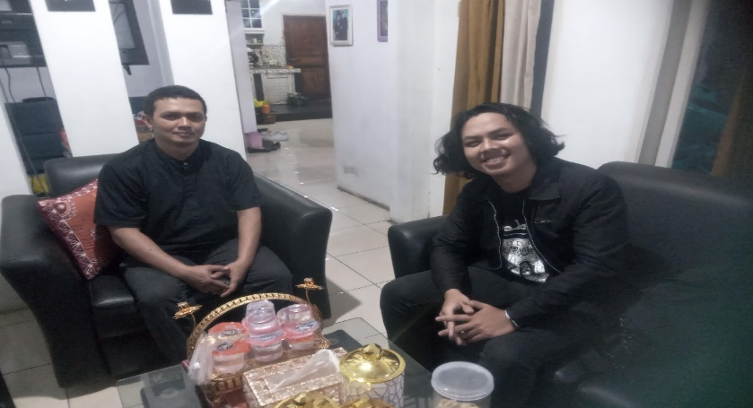

Gambar 1. Audiensi dengan Ketua Pelaksana dan RW 003, Desa Cangkuang

Bapak Fikri merespons dengan sangat baik dan menyambut positif inisiatif yang dibawa oleh tim mahasiswa. Beliau menyampaikan beberapa masukan penting agar kegiatan berjalan kondusif dan dapat menjangkau berbagai kelompok warga, termasuk pemuda dan ibu-ibu rumah tangga. Beliau juga memberikan dukungan penuh untuk pelaksanaan kegiatan kampanye ini di wilayah RW 003, dan bersedia membantu dalam hal koordinasi dengan pengurus RT serta warga setempat. Audiensi ditutup dengan kesepakatan jadwal pelaksanaan kegiatan dan kesiapan tim untuk berkolaborasi dengan unsur masyarakat demi kelancaran program. Hasil audiensi ini menjadi landasan penting bagi pelaksanaan kampanye agar sesuai dengan nilai-nilai demokrasi yang inklusif dan edukatif.

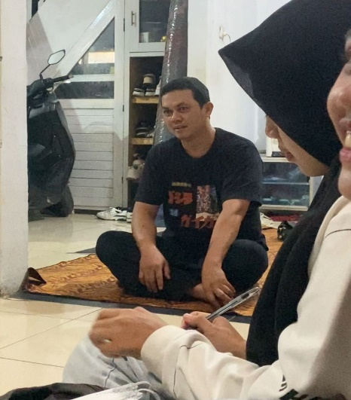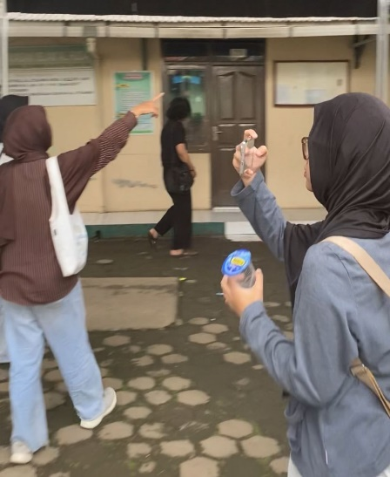

Setelah audiensi awal dengan Ketua RW 003, tim PKM melaksanakan pertemuan lanjutan yang dihadiri oleh seluruh anggota tim bersama Bapak RW pada 11 Mei 2025. Pertemuan ini bertujuan untuk memantapkan rencana teknis pelaksanaan kegiatan kampanye edukasi politik serta memastikan kesiapan lokasi. Dalam pertemuan tersebut, tim memaparkan kembali garis besar kegiatan edukatif bertema **"Jangan Jual Suara Kita, Memilih Pemimpin Tanpa Uang"**, serta menjelaskan teknis pelaksanaan yang dirancang melibatkan warga lintas usia. Diskusi berlangsung interaktif dengan masukan dari Bapak Fikri terkait waktu pelaksanaan, pendekatan kepada warga, dan pentingnya menjaga nilai-nilai netralitas dan kesantunan dalam menyampaikan pesan politik kepada masyarakat.

Setelah audiensi, dilakukan survei lokasi pelaksanaan kegiatan yang rencananya akan berlangsung di Masjid Jamie Al Islam, tepatnya di ruang Taman Kanak-Kanak (TK) yang berada di area masjid tersebut. Lokasi tersebut dipilih karena letaknya strategis, familiar bagi warga, serta memiliki ruang yang cukup untuk kegiatan diskusi, simulasi, dan penyuluhan yang direncanakan. Hasil survei menunjukkan bahwa ruang TK di Masjid Jamie Al Islam memenuhi syarat kelayakan untuk digunakan sebagai tempat pelaksanaan kampanye. Ruangannya cukup representatif, memiliki pencahayaan yang baik, dan tersedia sarana dasar seperti alas duduk serta kipas angin. Koordinasi awal juga telah dilakukan dengan pengurus DKM untuk memastikan izin penggunaan tempat, dengan rencana tindak lanjut berupa pengajuan surat resmi. Dengan terlaksananya audiensi lanjutan dan survei lokasi ini, maka persiapan teknis kegiatan PKM sudah memasuki tahap finalisasi, dan tim akan segera menyusun jadwal pelaksanaan serta materi kampanye yang akan digunakan.

**Rundown Pengabdian Masyarakat**

Kampanye Edukasi Politik : “Jangan Jual Suara Kita, Memilih Pemimpin tanpa Uang”

Tanggal : Sabtu, 21 Juni 2025

Desa Cangkuang Kecamatan Rancaekek Kabupaten BandungS

|  |  |  |
| --- | --- | --- |
| Waktu | Kegiatan | PJ |
| 17.00 – 17.30 | Prepare Panitia | Seluruh Panitia |
| 18.30 – 18.45 | Pengkondisian Lapangan | Seluruh Panitia |
| 18.45 – 19.15 | Registrasi Peserta | Nayla, Isna |
| 19.15 – 19.30 | Pembukaan | MC |
|  | * Menyanyikan Lagu Indonesia Raya | Drigen Nayla |
| * Pembacaan Ayat Suci Al – Qur’an | Lefi |
| * Do’a | Akrom |
| * Sambutan oleh Pak RW | Pak RW |
| * Sambutan Ketua Pelaksana | Rizky Juwandana |
| * Penyerahan Plakat | Rizky Juwandana |
| 19.30 – 19.45 | Ice Breaking (Pengetahuan tentang politik) + Pembagian Hadiah (5) | Isna, Asep |
| 19.45 – 20.30 | Pemaparan Materi | Iin, Arya |
| 20.30 – 21.00 | Sharing Session | MC, Pemateri |
| 21.00 – 21.15 | Penutupan | MC |
| 21.15 – 21.45 | Dokumentasi di Pandu Oleh MC | Fatimah, Isna |
| 21.45 – 22.00 | Cleaning Area | Seluruh Panitia |

Kegiatan Kampanye Edukasi Politik ini dilaksanakan sebagai bagian dari Program Pengabdian Kepada Masyarakat (PKM). Kegiatan ini bertujuan untuk meningkatkan kesadaran politik masyarakat di tingkat desa mengenai pentingnya memilih pemimpin tanpa dipengaruhi oleh praktik politik uang, serta memperkuat nilai-nilai demokrasi partisipatif. Rangkaian kegiatan dimulai pada pukul **17.00 WIB** dengan persiapan panitia secara menyeluruh, dilanjutkan dengan pengkondisian lapangan pukul **18.30 WIB** guna memastikan semua fasilitas dan perangkat kegiatan telah siap. Registrasi peserta dimulai pukul **18.45 WIB** dan berlangsung hingga pukul **19.15 WIB**, yang dikoordinasikan oleh panitia Nayla dan Isna. Antusiasme warga sangat baik, terutama dari kalangan remaja dan bapak-bapak yang hadir tepat waktu dan menunjukkan ketertarikan terhadap tema kegiatan.

Acara resmi dibuka pada pukul **19.15 WIB** oleh MC yang dilanjutkan dengan pembukaan seperti menyanyikan lagu Indonesia Raya yang dipimpin oleh dirigen Nayla. Setelah itu, kegiatan dilanjutkan dengan pembacaan ayat suci Al-Qur’an oleh Lefi, pembacaan doa oleh Akrom, serta sambutan dari Bapak Fikri selaku Ketua RW 003 yang menekankan pentingnya kesadaran warga dalam menjaga suara mereka demi pemimpin yang bersih dan amanah. Sambutan juga disampaikan oleh Ketua Pelaksana, Juwan, yang kemudian menyerahkan plakat sebagai bentuk apresiasi kepada RW dan pihak yang telah mendukung kegiatan ini. Memasuki pukul **19.30 WIB** peserta diajak berpartisipasi dalam sesi ice breaking dengan tema pengetahuan politik yang dipandu oleh Isna dan Asep. Kegiatan ini tidak hanya memecah suasana tetapi juga memberi pemahaman dasar mengenai proses demokrasi dan pentingnya memilih secara bijak. Hadiah simbolis diberikan kepada lima peserta aktif.

Sesi utama berupa **pemaparan materi** dimulai pukul **19.45 WIB** dan disampaikan oleh Iin dan Arya. Materi membahas secara ringkas namun mendalam mengenai dampak negatif politik uang, pentingnya pemilu bersih, dan bagaimana warga dapat berperan aktif dalam menciptakan perubahan politik dari lingkungan terkecil. Setelah pemaparan, pukul **20.30–21.00 WIB** dilaksanakan **sesi diskusi dan tanya jawab (sharing session)** yang dipandu oleh MC bersama pemateri. Beberapa warga menyampaikan pandangan dan pengalaman terkait pemilu sebelumnya, terutama fenomena pembagian uang dan sembako yang sering terjadi menjelang hari pemilihan.

Kegiatan ditutup secara resmi pukul **21.00 WIB** oleh MC, dilanjutkan dengan sesi **dokumentasi** yang dipandu oleh Fatimah dan Isna, untuk merekam momen kebersamaan dan partisipasi warga. Setelah dokumentasi, panitia melakukan **pembersihan area (cleaning area)** hingga pukul **22.00 WIB** sebagai bentuk tanggung jawab terhadap fasilitas yang digunakan, khususnya ruang TK di area Masjid Jamie Al Islam yang menjadi tempat kegiatan. Seluruh rangkaian kegiatan berjalan lancar, tertib, dan mendapat sambutan positif dari masyarakat. Antusiasme peserta menunjukkan bahwa edukasi politik di tingkat lokal tetap relevan dan penting untuk mendorong pemilu yang sehat dan berintegritas.

**PEMBAHASAN**

Politik uang atau money politics menjadi salah satu tantangan utama dalam proses demokratisasi di Indonesia. Praktik ini bukan hanya melemahkan sistem pemilu, tetapi juga memperkuat kultur politik transaksional yang merusak kualitas kepemimpinan dan melemahkan kontrol sosial masyarakat terhadap para pemimpin yang mereka pilih. Di tingkat masyarakat umum sendiri, praktik ini sering dianggap wajar, bahkan tak jarang diterima secara pasrah oleh masyarakat karena kebutuhan ekonomi dan lemahnya literasi politik.

Berangkat dari keprihatinan tersebut, kami melaksanakan kegiatan Pengabdian kepada Masyarakat (PKM) bertema “Edukasi Politik terhadap Bahaya Politik Uang” di Desa Cangkuang, Kecamatan Rancaekek, Kabupaten Bandung. Kegiatan ini bertujuan untuk membuka ruang diskusi, refleksi, dan pemberdayaan bagi masyarakat desa dalam memahami bahaya jangka panjang dari politik uang. Terdapat empat fokus utama yang diangkat dalam kegiatan ini, yaitu kesadaran masyarakat lima tahun setelah pemilu, faktor-faktor penyebab politik uang, dampaknya terhadap kehidupan demokrasi, serta akar dari mahalnya biaya politik.

Dari hasil dialog dan diskusi yang kami lakukan bersama warga, muncul temuan bahwa sebagian besar masyarakat masih menganggap pemberian uang menjelang pemilu sebagai hal yang wajar. Praktik tersebut dipandang sebagai “rezeki politik”, bukan sebagai bentuk manipulasi terhadap hak pilih. Rendahnya literasi politik menyebabkan masyarakat tidak melihat adanya hubungan langsung antara uang yang mereka terima dan kualitas hidup mereka pasca pemilu. Di sisi lain, tekanan ekonomi membuat tawaran uang tunai menjadi pilihan rasional dalam situasi kekurangan.

Dalam wawancara, salah seorang warga mengatakan, “Waktu pemilu kemarin Cuma dapat Rp50.000 saja, tapi ya tetap kami terima. Tetapi habis itu ya udah, jarang liat juga orangnya datang ke sini.” Pernyataan ini memperlihatkan adanya keputusasaan dan ketidakpercayaan terhadap sistem politik yang berlangsung. Mereka tidak lagi berharap pada perubahan pasca pemilu karena terbiasa melihat para pemimpin tidak hadir dalam kehidupan sehari-hari warga.

Namun demikian, respons warga terhadap kegiatan ini justru menjadi harapan. Ustadz Kurnia, salah satu tokoh masyarakat, menyampaikan bahwa kegiatan ini telah disampaikan dengan baik dan berharap agar penjaringan masyarakat dapat diperluas di masa mendatang serta dilakukan secara berkelanjutan. Fathiyah, pemuda setempat, menyebut acara ini menarik dan bermanfaat. Sementara Ketua RW menyatakan bahwa kegiatan edukasi politik seperti ini sangat penting untuk membentuk kesadaran dalam memilih pemimpin yang membawa perubahan, sekaligus menaruh harapan agar mahasiswa hari ini bisa menjadi aktor politik di masa depan yang transparan dan berintegritas.

Kegiatan ini berlandaskan pada pemikiran *Paulo Freire* (2020) melalui konsep *conscientização* atau kesadaran kritis, yang menekankan bahwa pendidikan harus mampu membebaskan masyarakat dari struktur penindasan yang selama ini diterima tanpa disadari. Dalam konteks politik uang, ketimpangan ini muncul dalam bentuk hubungan kekuasaan yang manipulatif, di mana elite politik memanfaatkan kerentanan masyarakat untuk mengamankan suara melalui pemberian materi. Pendidikan politik berbasis dialog dan pengalaman langsung warga merupakan sarana efektif untuk membangun kesadaran kolektif bahwa praktik tersebut adalah bentuk penindasan yang membahayakan masa depan demokrasi.

Selain itu, pemahaman warga terhadap politik uang dapat dijelaskan melalui Teori Pilihan Rasional oleh *Anthony Downs* (1957), di mana pemilih dianggap sebagai aktor rasional yang membuat keputusan berdasarkan kalkulasi untung-rugi. Dalam konteks ini, masyarakat yang menerima politik uang sebenarnya tengah membuat keputusan berdasarkan manfaat sesaat, tanpa mempertimbangkan kerugian jangka panjang yang akan ditanggung bersama. Maka, edukasi politik harus menekankan dampak sistemik dari politik uang terhadap pembangunan, pelayanan publik, dan kepercayaan publik terhadap negara.

Namun, struktur sosial yang melanggengkan praktik ini tidak bisa diabaikan. Menurut *Edward Aspinall* dan *Ward Berenschot* (2019), politik uang di Indonesia berakar pada relasi patron-klien yang mengakar kuat dan sering kali diterima sebagai norma sosial. Hubungan antara kandidat dan pemilih bukan dibangun melalui visi dan program, melainkan pertukaran sosial yang bersifat informal, bahkan transaksional. Maka, pendekatan edukatif semata tidak cukup jika tidak diikuti dengan penguatan institusi lokal dan keberanian kolektif untuk melawan norma yang telah mapan.

Inilah pentingnya pendekatan komunikasi yang bersifat partisipatif dan memberdayakan, sebagaimana ditegaskan oleh *Thomas Tufte* dan *Paolo Mefalopulos* (2009). Komunikasi politik yang efektif tidak dapat dibangun secara top-down, melainkan harus berbasis pada pengalaman warga dan membuka ruang refleksi kolektif. Dalam kegiatan ini, kami menggunakan pendekatan diskusi terbuka dan berbagi pengalaman antar warga sebagai cara untuk menciptakan ruang kesadaran baru. Kami tidak datang sebagai “pendidik” tunggal, melainkan sebagai fasilitator yang membuka ruang-ruang kritis bagi warga untuk menyusun makna politik mereka sendiri.

**KESIMPULAN DAN REKOMENDASI**

Kegiatan Pengabdian kepada Masyarakat (PKM) yang dilaksanakan di Desa Cangkuang, Rancaekek, menjadi salah satu bentuk nyata dari upaya mahasiswa untuk turut berkontribusi dalam membangun kesadaran politik masyarakat, khususnya dalam menghadapi persoalan politik uang. Temuan selama kegiatan menunjukkan bahwa praktik politik uang masih dianggap wajar oleh sebagian besar warga, didorong oleh kondisi ekonomi yang terbatas serta minimnya literasi politik. Masyarakat cenderung bersikap pragmatis, menerima uang politik tanpa mempertimbangkan dampak jangka panjang terhadap kualitas kepemimpinan dan pelayanan publik.

Namun demikian, kegiatan ini membuka ruang dialog yang konstruktif dan memunculkan refleksi yang kuat dari warga. Tanggapan positif dari tokoh masyarakat, warga, dan perangkat desa menjadi indikator bahwa masih ada harapan besar untuk mengubah cara pandang masyarakat terhadap praktik-praktik politik yang merugikan. Dengan menggunakan pendekatan partisipatif dan dialogis, mahasiswa hadir bukan hanya sebagai pendidik, tetapi sebagai fasilitator kesadaran kolektif yang mampu mengajak warga untuk melihat ulang posisi mereka dalam sistem politik.

Dari hasil kegiatan ini, dapat disimpulkan bahwa edukasi politik berbasis kesadaran kritis, sebagaimana dikemukakan oleh Paulo Freire, dapat menjadi alat yang efektif untuk mendorong masyarakat memahami hak-hak politik mereka secara lebih mendalam. Edukasi ini juga memperkuat kemampuan warga dalam mengambil keputusan politik yang rasional, sebagaimana ditegaskan oleh teori pilihan rasional dari Anthony Downs. Dalam konteks sosial yang kompleks, relasi patron-klien yang dijelaskan oleh Edward Aspinall dan Ward Berenschot menegaskan bahwa perubahan tidak dapat dilakukan secara sepihak, melainkan harus dibangun melalui pemberdayaan masyarakat dari dalam.

Sebagai tindak lanjut, kami merekomendasikan agar kegiatan serupa dapat dilanjutkan secara berkala oleh adik tingkat atau tim mahasiswa berikutnya. Program ini memiliki potensi besar untuk dikembangkan menjadi agenda tahunan, baik melalui pengabdian langsung ke desa, forum edukatif, maupun pelatihan kader politik muda. Keterlibatan aktif warga dan kesinambungan program akan menjadi kunci keberhasilan dalam membentuk budaya politik yang lebih sehat di tingkat lokal.

Selain itu, kolaborasi antara kampus, pemerintah desa, dan tokoh masyarakat lokal perlu diperkuat untuk memperluas jangkauan dan dampak kegiatan. Kegiatan edukasi politik juga dapat dipadukan dengan program pemberdayaan ekonomi agar mampu menyentuh akar permasalahan yang melanggengkan politik uang.

Dengan menjadikan kegiatan ini sebagai program berkelanjutan yang dapat diwariskan ke generasi mahasiswa berikutnya, maka perubahan tidak berhenti pada satu waktu atau satu kelompok saja, melainkan terus berkembang menjadi gerakan kolektif menuju demokrasi yang lebih adil, bersih, dan bermartabat di tingkat desa.

**DAFTAR PUSTAKA**

Aspinall, E., & Berenschot, W. (2019). *Democracy for sale: Elections, clientelism, and the state in Indonesia*. Cornell University Press.

Downs, A. (1957). An economic theory of political action in a democracy. *Journal of Political Economy*, *65*(2), 135–150.

Freire, P. (2020). Pedagogy of the oppressed. In *Toward a sociology of education* (pp. 374–386). Routledge.

McClosky, H. (1964). Consensus and ideology in American politics. *American Political Science Review*, *58*(2), 361–382.

Tufte, T., & Mefalopulos, P. (2009). *Participatory communication: A practical guide* (Vol. 170). World Bank Publications.

**Lampiran-Lampiran**

1. Surat Izin dari Jurusan

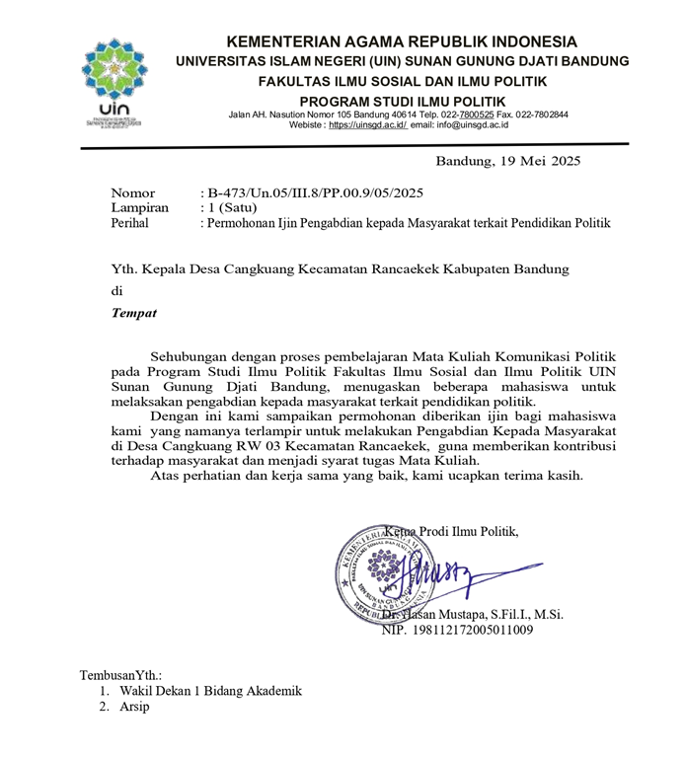

Dokumentasi 1

Surat Perizinan Pengabdian Kepada Mayarakat (1)

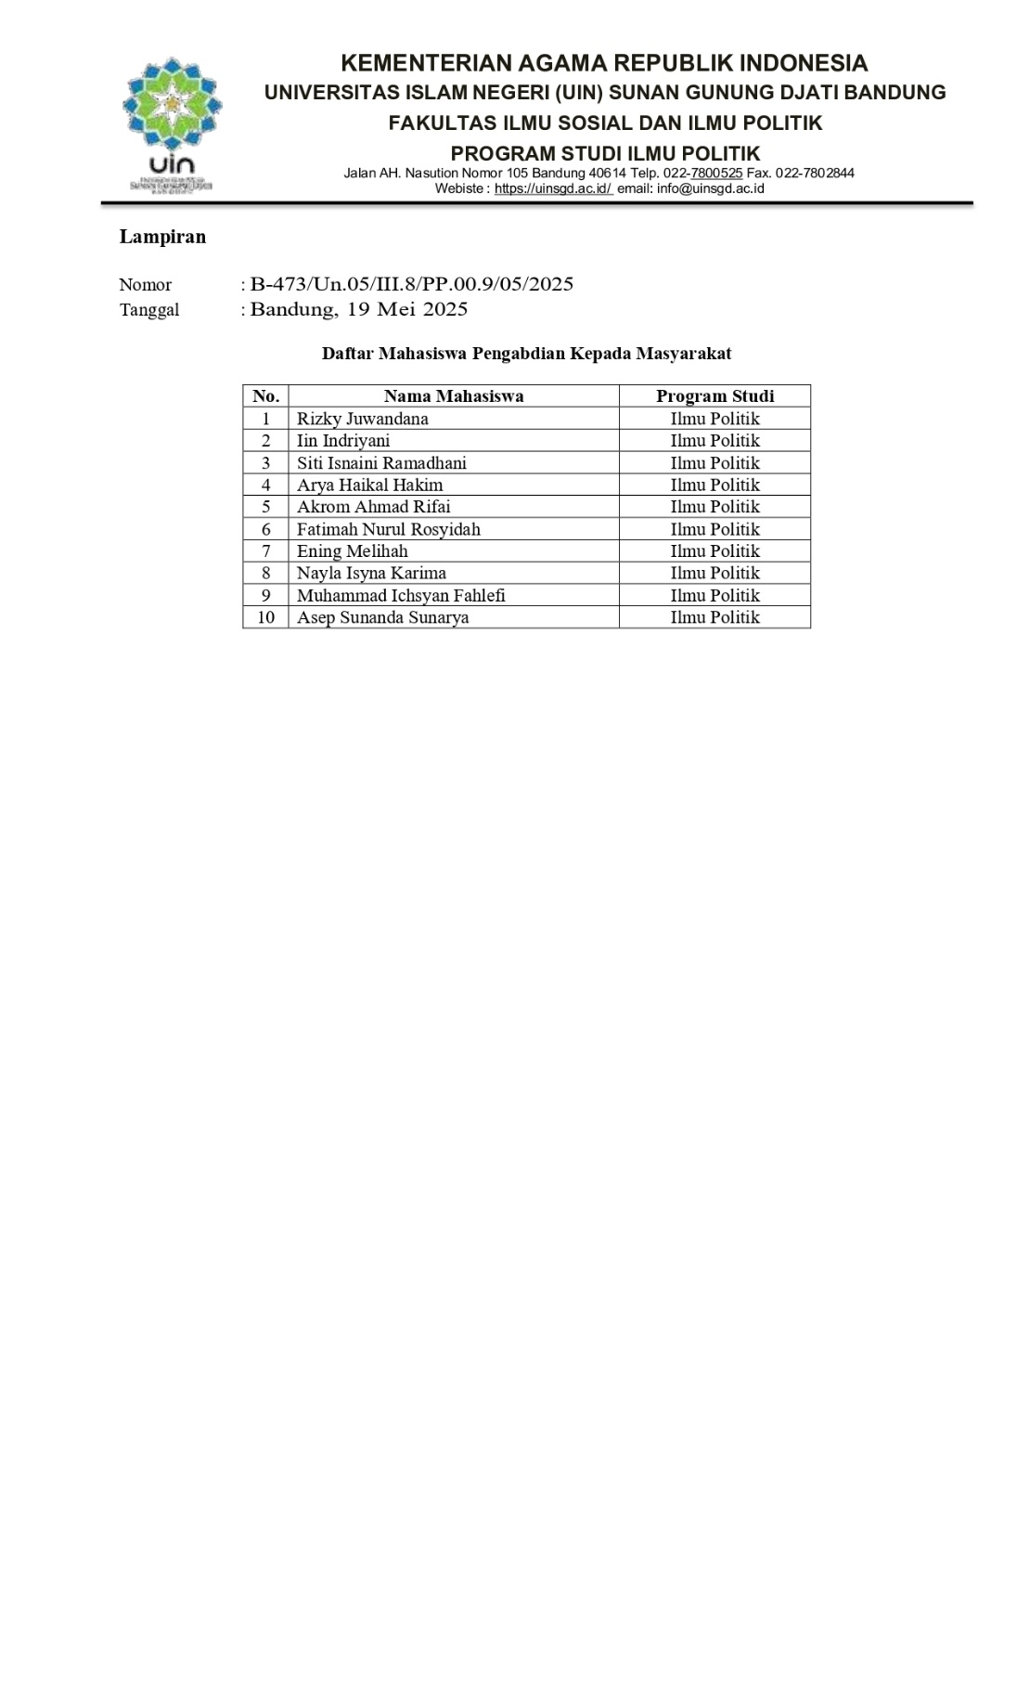

Dokumentasi 2

Surat Perizinan Pengabdian Kepada Mayarakat (2)

1. Absensi Kehadiran Audiens

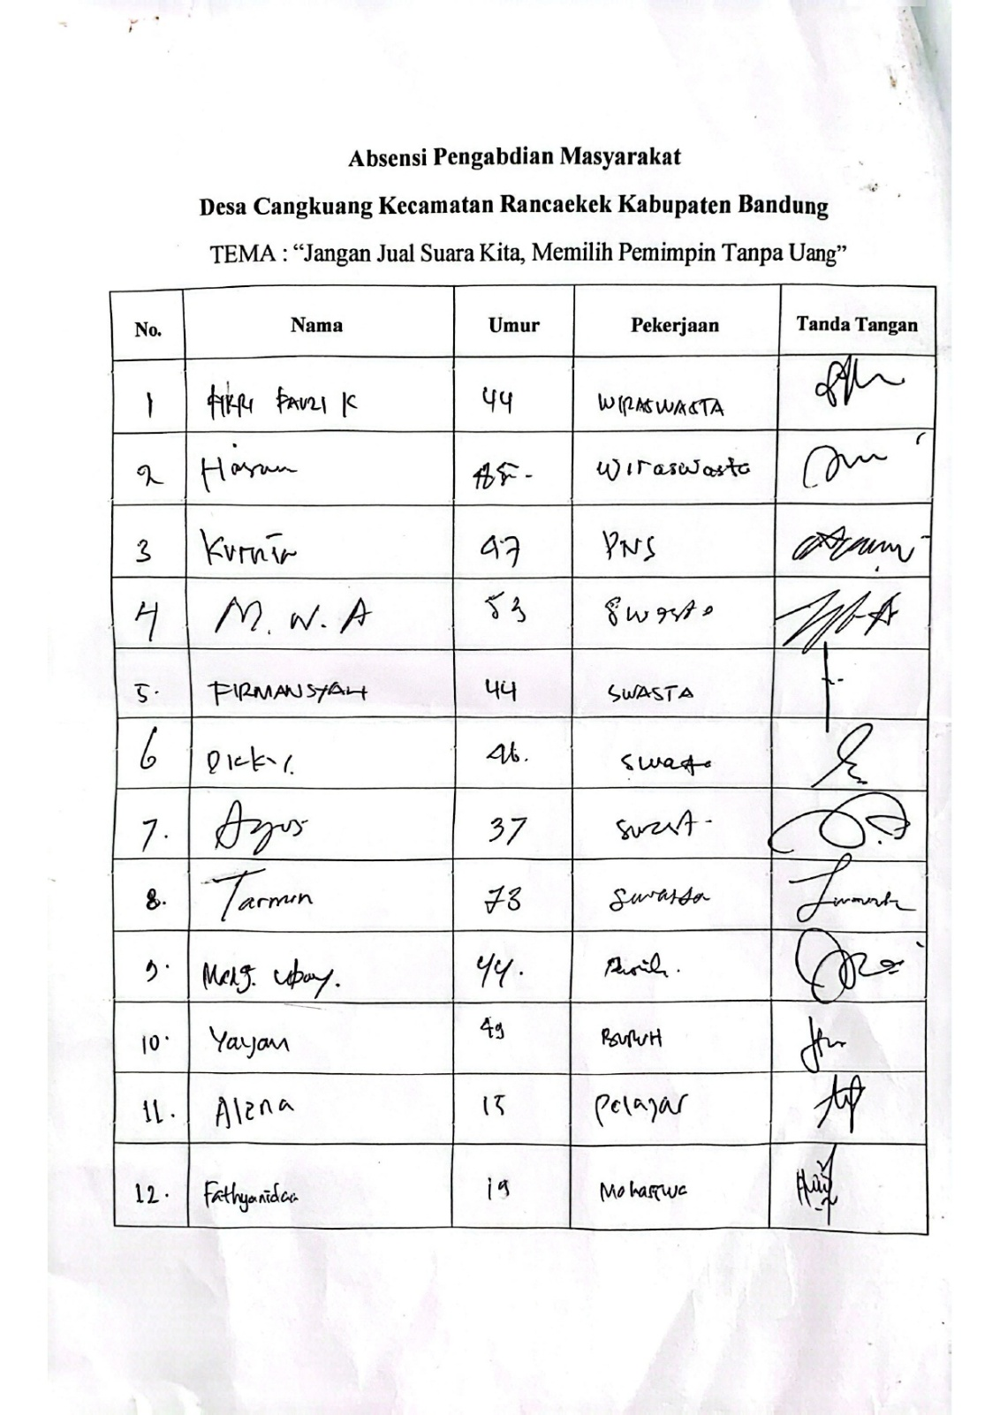

Dokumentasi 3

Absensi Peserta (1)

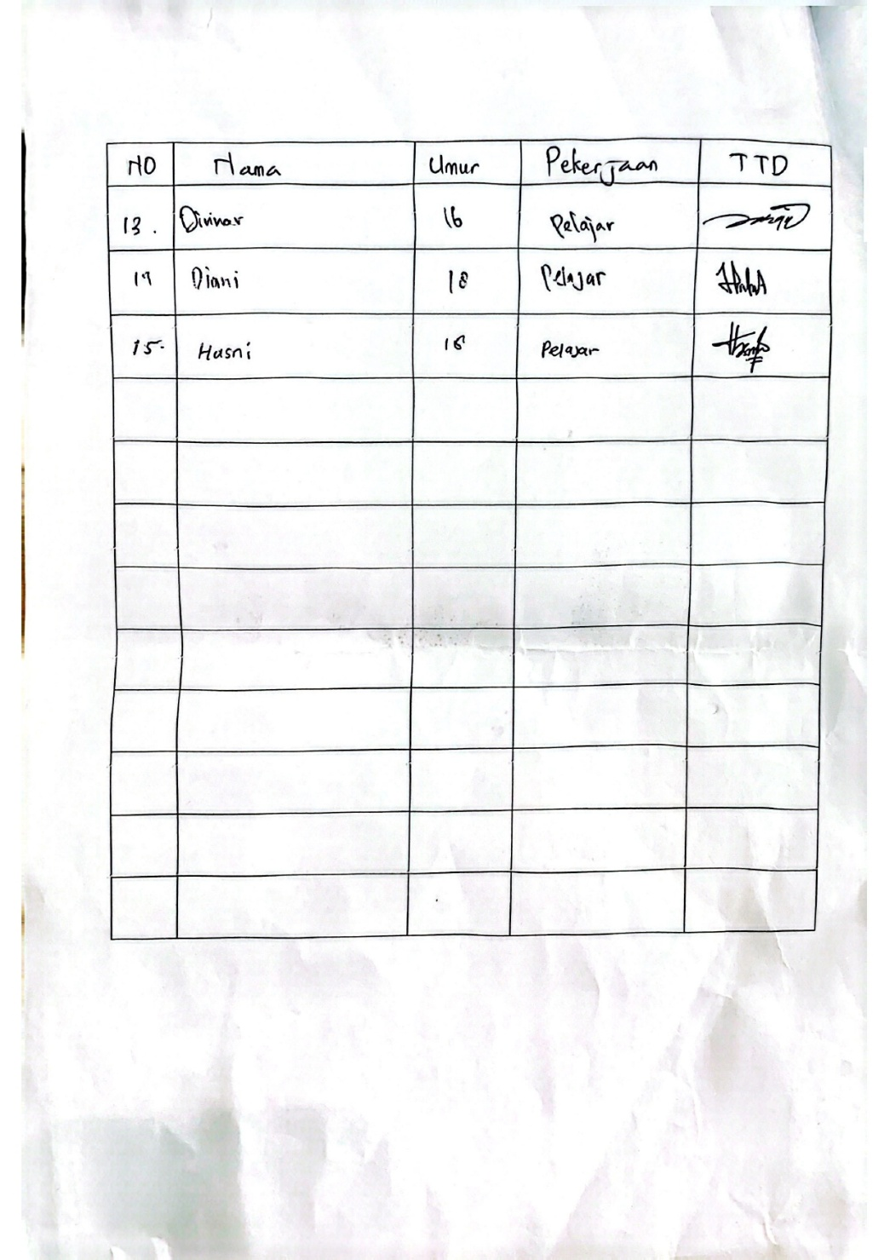

Dokumentasi 4

Absensi Peserta (2)

1. Foto-foto yang tidak dimasukkan kedalam bagian hasil kegiatan

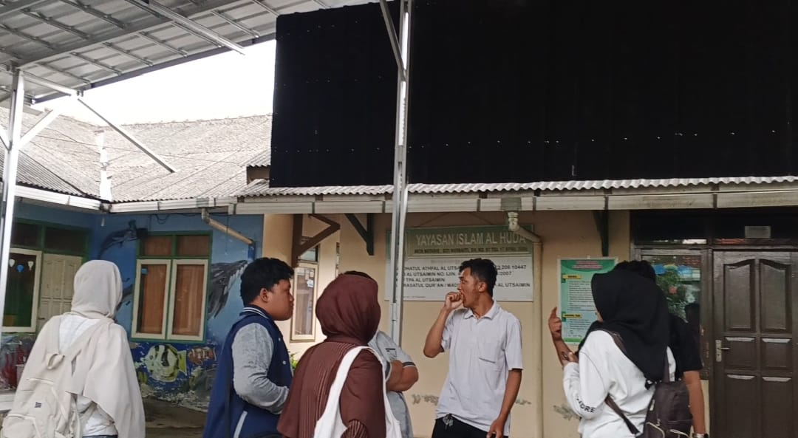

Dokumentasi 5

Survei lokasi

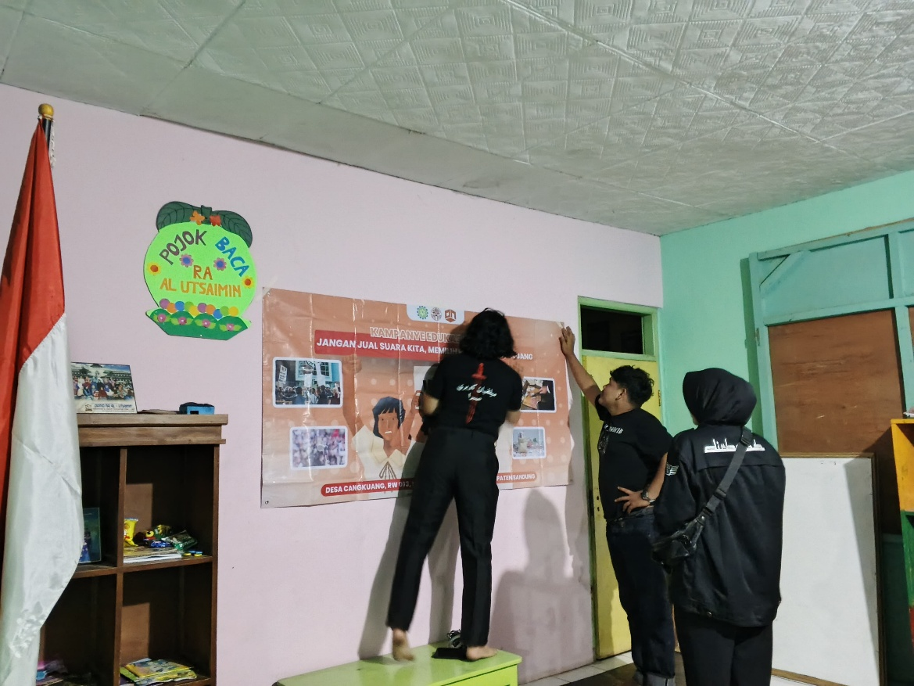

Dokumentasi 6

Persiapan Tempat Acara

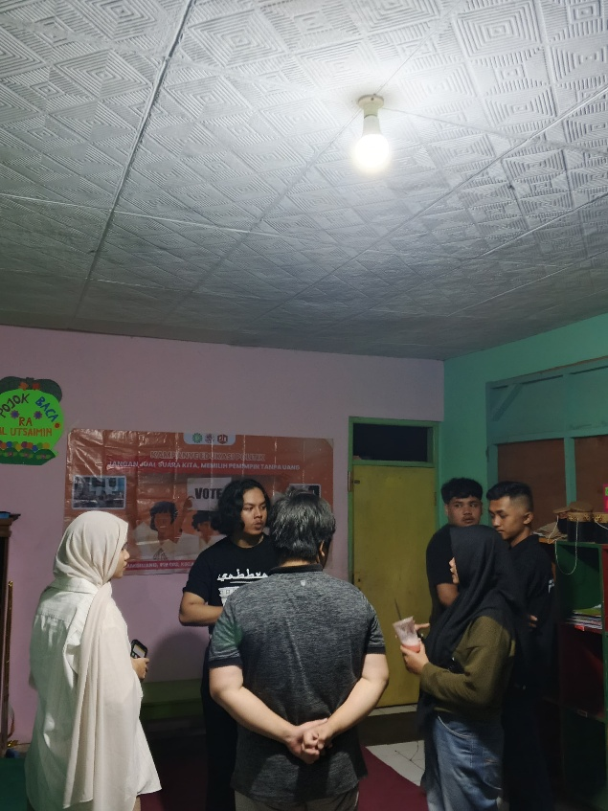

Dokumentasi 7

Briefing Panitia

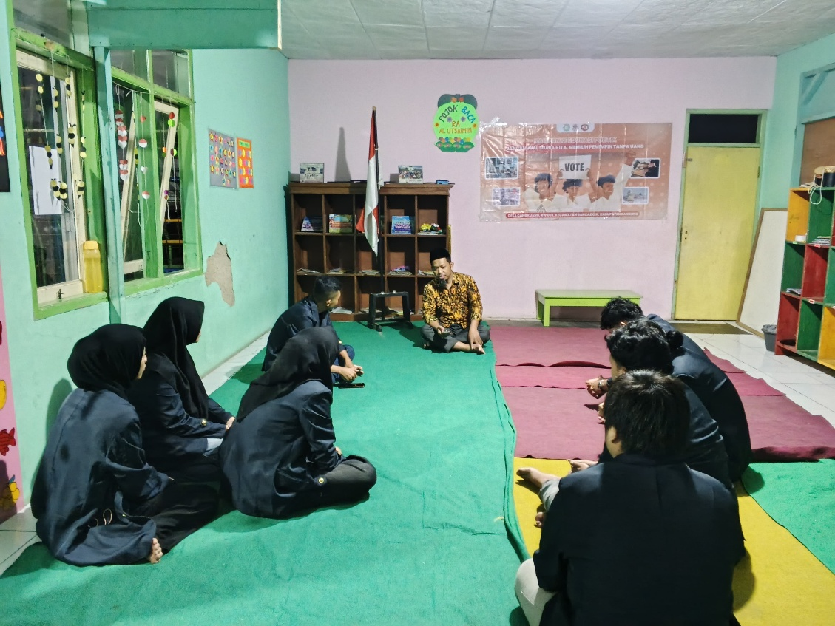

Dokumentasi 8

Konsultasi materi bersama Tokoh Agama setempat

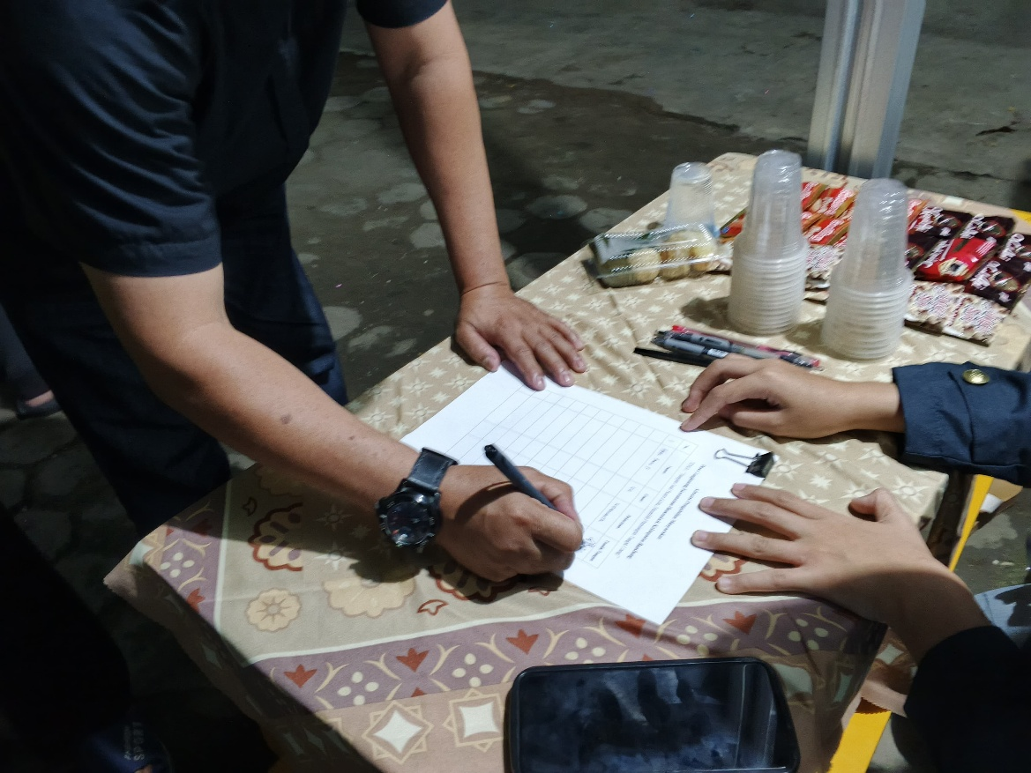

Dokumentasi 9

Pengisian Absensi Peserta

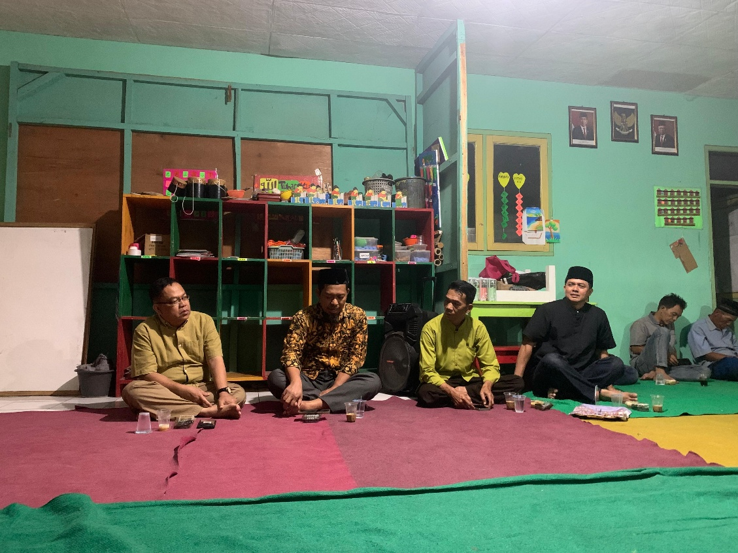

Dokumentasi 10

Audiens (1)

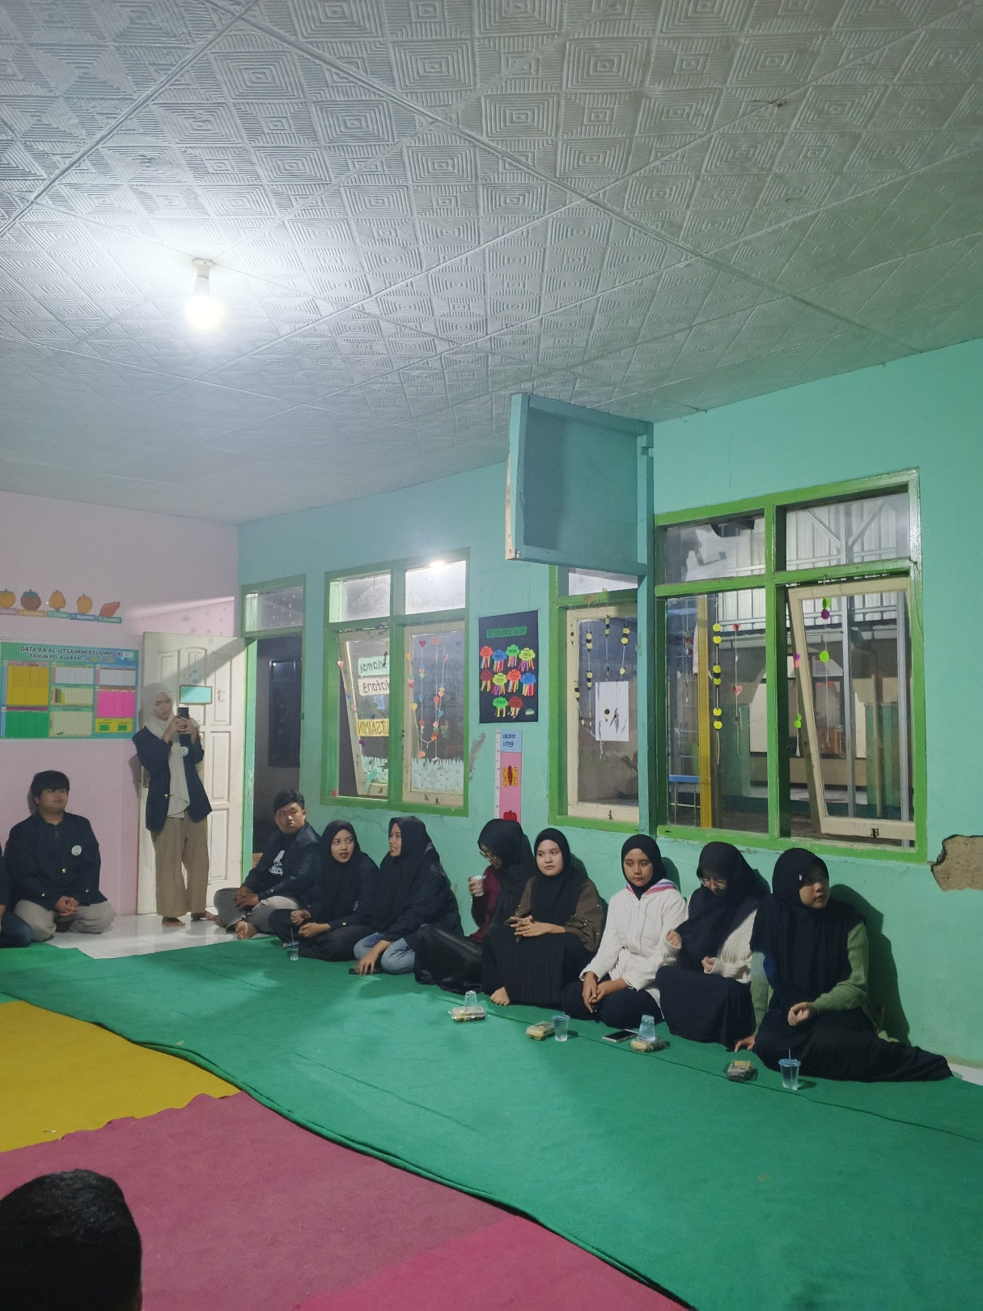

Dokumentasi 11

Audiens (2)

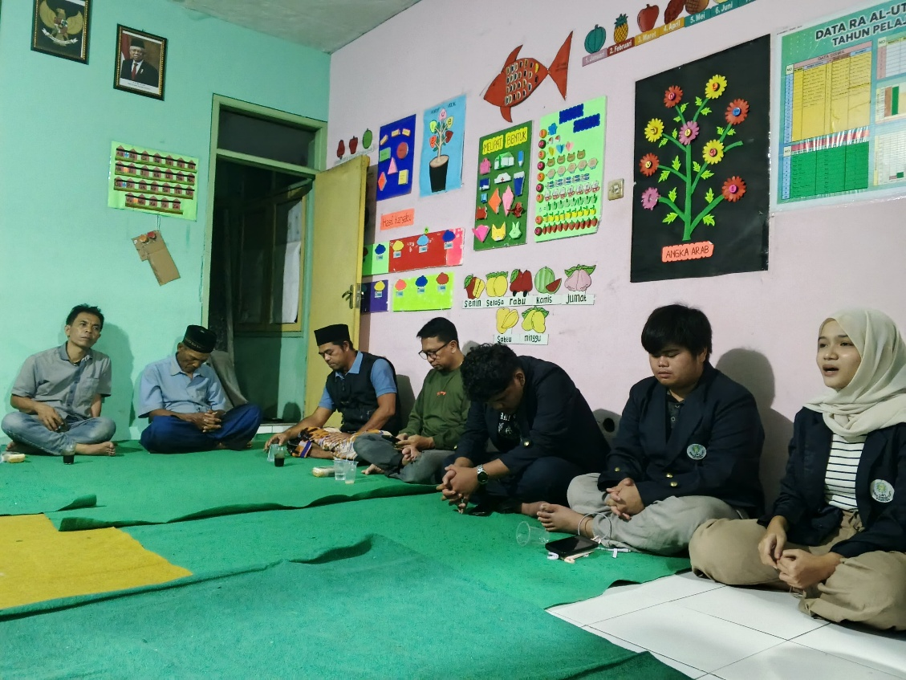

Dokumentasi 12

Audiens (3)

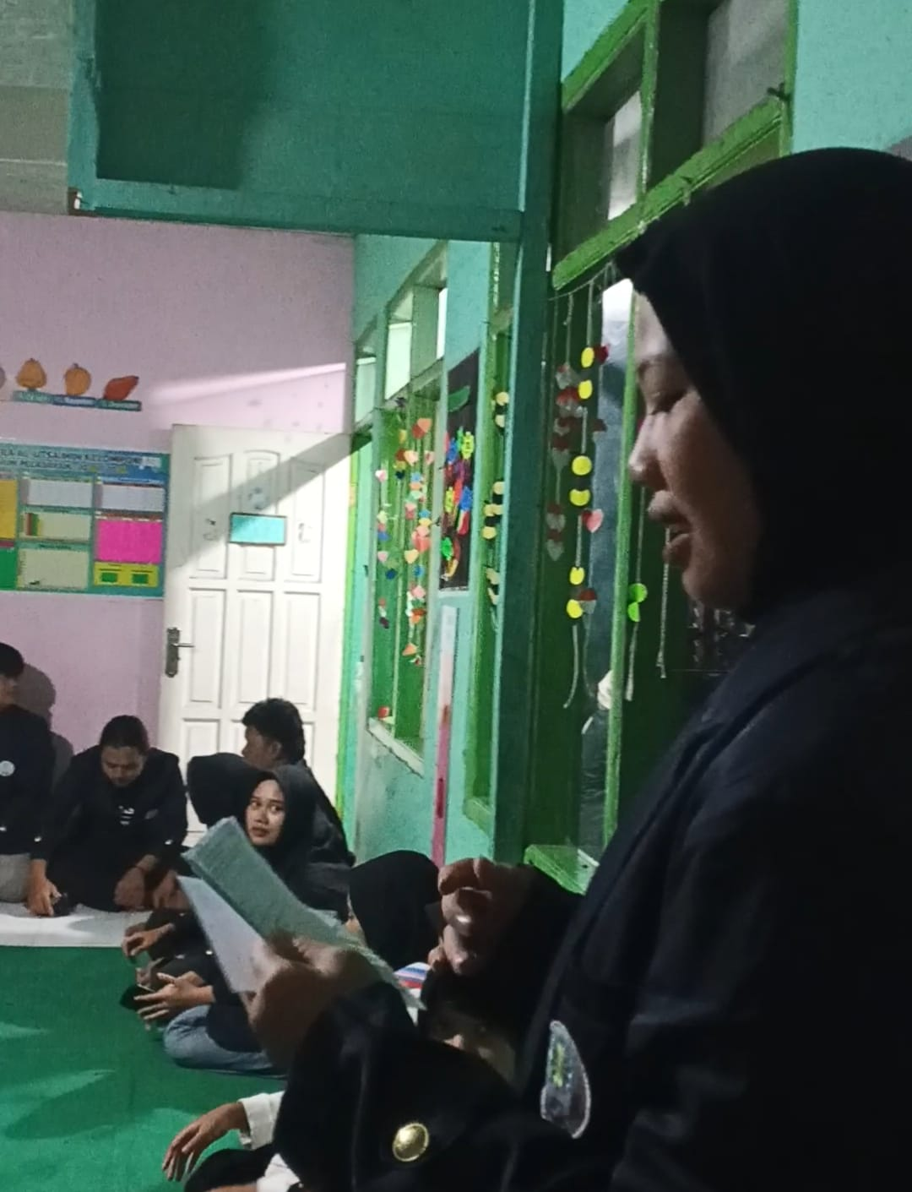

Dokumentasi 13

Pembukaan Acara oleh MC

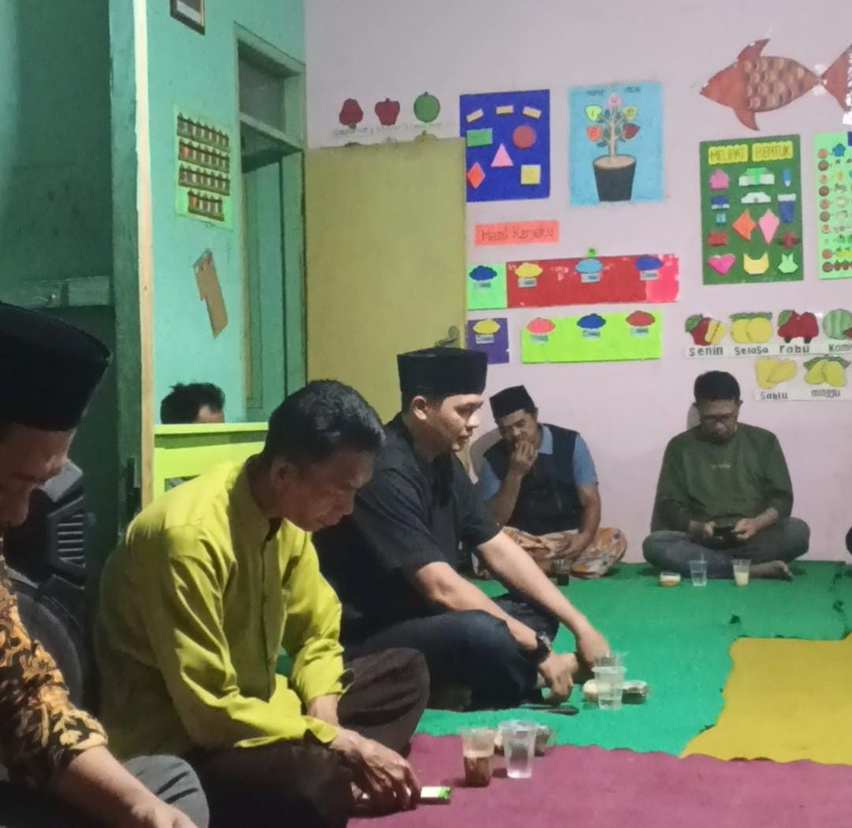

Dokumentasi 14

Sambutan Ketua RW 003 Desa Cankuang, Kecamatan Rancaekek, Kabuoaten Bandung

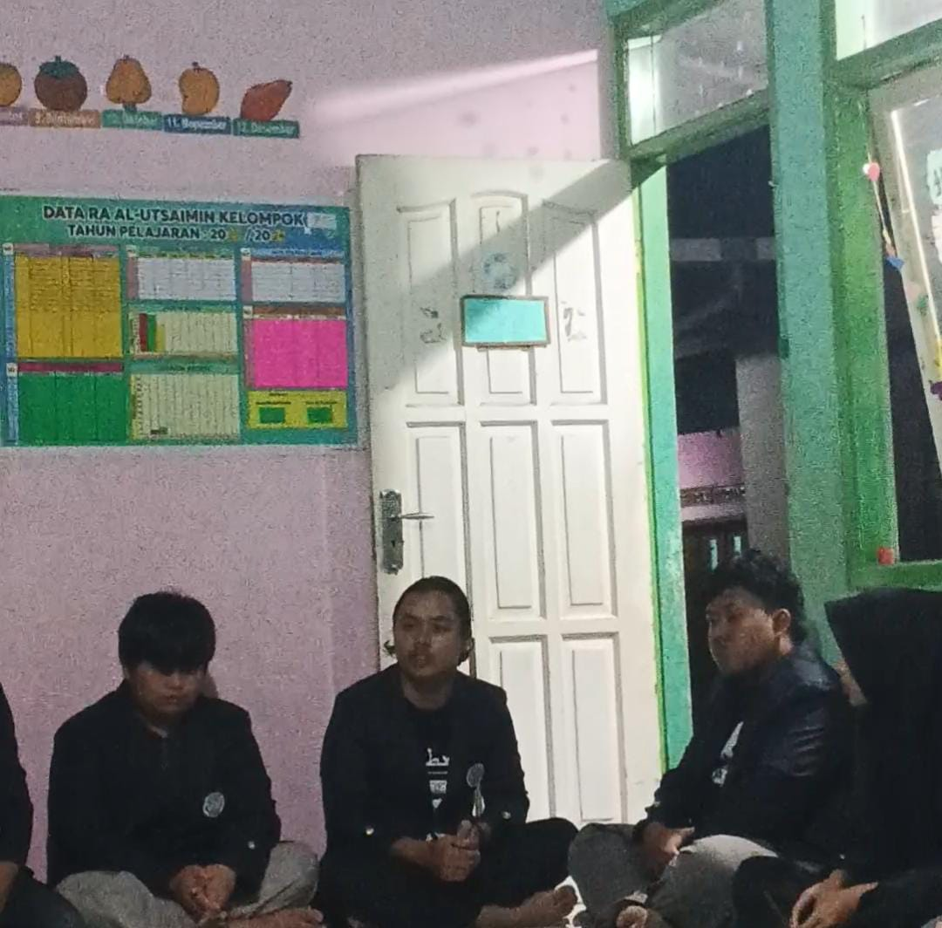

Dokumentasi 15

Sambutan Ketua Pelaksana

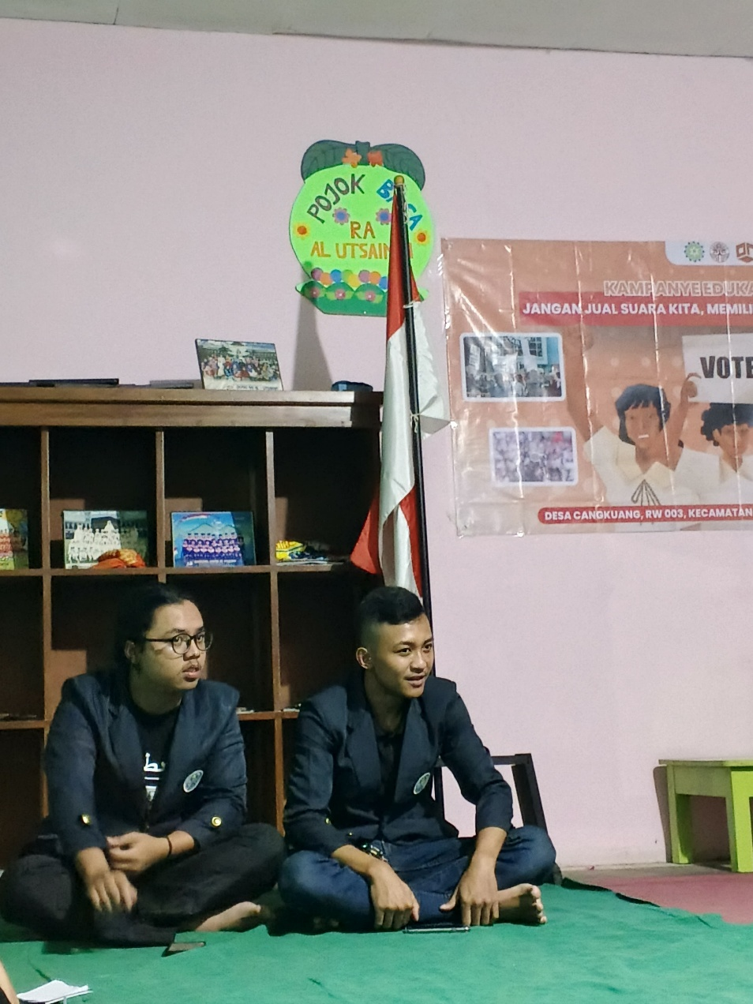

Dokumentasi 16

Sesi pematerian

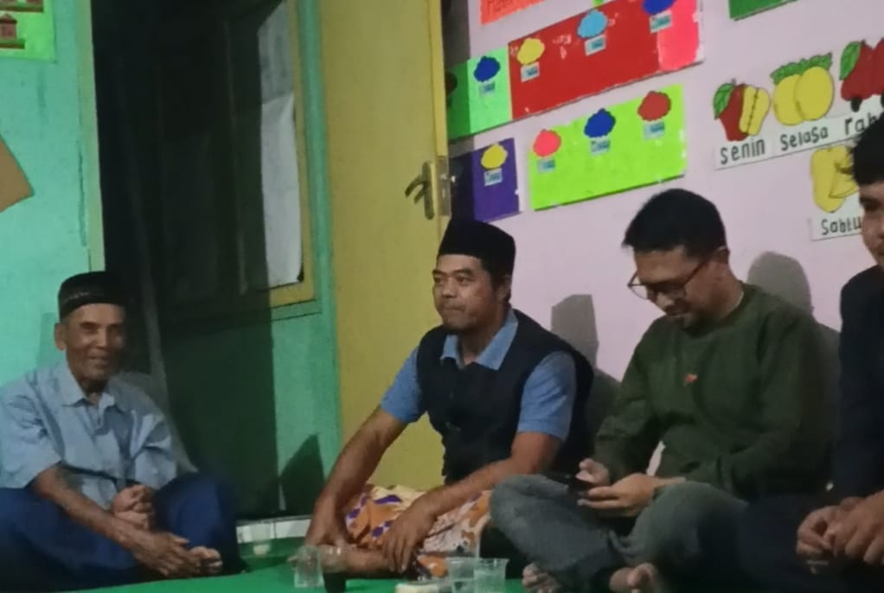

Dokumentasi 17

Sesi diskusi dan tanya jawab (1)

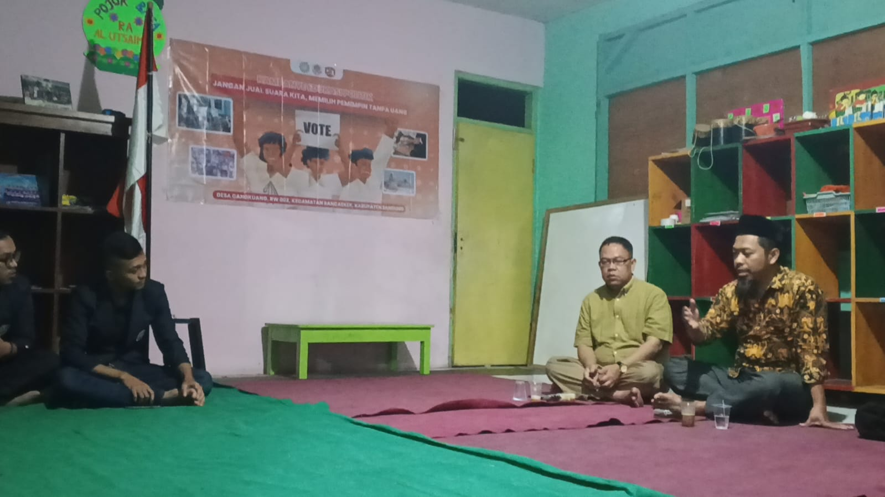

Dokumentasi 18

Sesi diskusi dan tanya jawab (2)

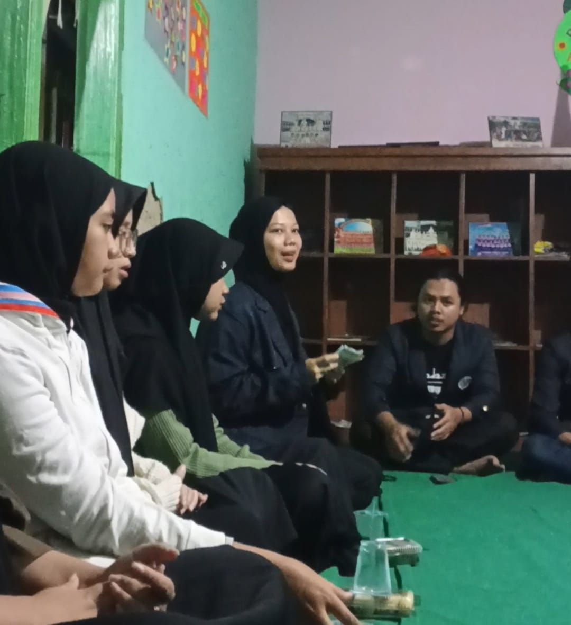

Dokumentasi 19

Sesi Penutupan oleh MC

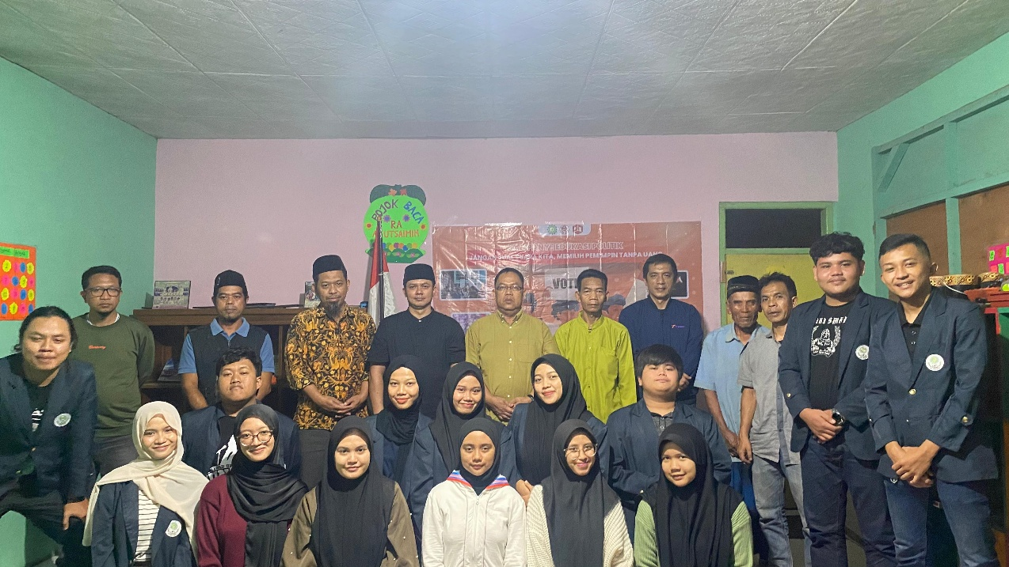

Dokumentasi 20

Foto panitia bersama audiens (1)

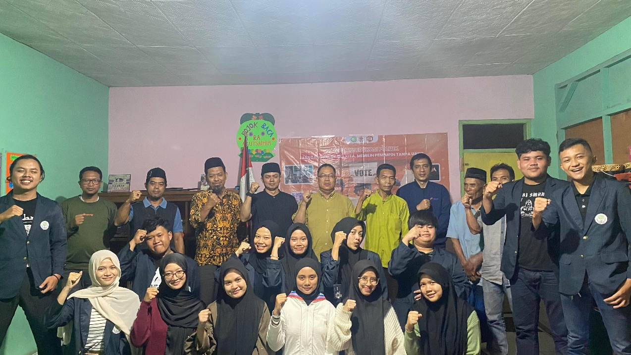

Dokumentasi 21

Foto panitia bersama audiens (2)

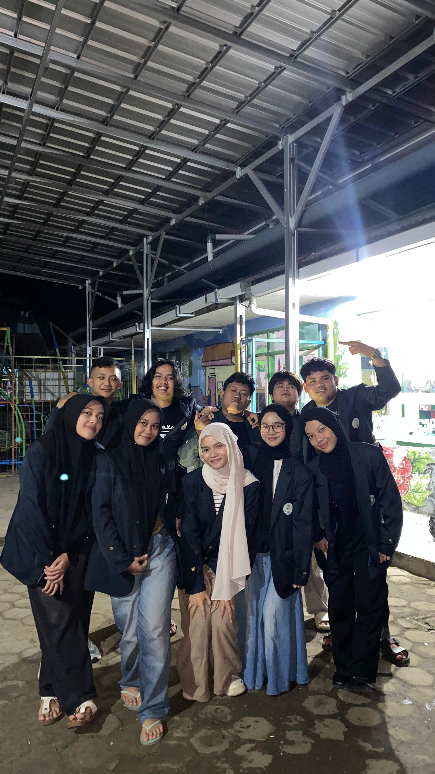

Dokumentasi 22

Foto Panitia